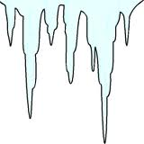

Zprávičky – 10.února 2012



V pondělí 13.2.2012
navštívíme DIVADLO – „O pyšné princezně“

Žádáme vás o úhradu vstupného – 50,- Kč

UPOZORNĚNÍ ÚPLATA
Domluvte se s provozářem ŠJ o úhradě nedoplatků za prosinec 2011.

22.2. proběhne inkaso za leden.

